**LAPORAN PRAKTIKUM JOB SHEET 7**

**PEMROGRAMAN WEB**



**DOSEN PENGAMPU :**

**Dony Novaliendry, M.Kom**

**DISUSUN OLEH :**

**Humaira Mutia**

**23343067**

**PROGRAM STUDI INFORMATIKA (NK)**

**FAKULTAS TEKNIK**

**UNIVERSITAS NEGERI PADANG**

**2024**

**A. Tujuan**

Setelah mengikuti perkuliahan ini diharapkan mahasiswa mampu:

1. Mengetahui konsep komputer interaktif.

2. Menggunakan instruksi tool dalam membuat halaman web yang interaktif.

3. Memahami cara membuat sebuah WEB dengan tampilan interaktif.

4. Menggunakan framework Laravel untuk membuat WEB interaktif.

**B. Alat dan Bahan**

1. Komputer.

2. Browser Internet (IE/Mozilla Firefox/Google Chrome).

3. Editor Teks (Sublime Text 3/Git Bash /Notepad++).

**C. Teori Singkat**

PHP (Hypertext Preprocessor) adalah bahasa pemrograman open-source yang banyak digunakan untukmembangun aplikasi web dinamis dan interaktif. PHP dijalankan di sisi server dan dapatdikombinasikan dengan HTML, CSS, dan JavaScript untuk membuat halaman web yang lebih kompleks dan fungsional.

PHP adalah bahasa pemrograman yang kuat dan serbaguna yang ideal untuk membangun aplikasi web dinamis. PHP mudah dipelajari, gratis, dan memiliki komunitas yang besar dan aktif. Meskipunmemiliki beberapa kekurangan, PHP tetap menjadi pilihan yang populer untuk pengembang web diseluruh dunia.

Framework adalah sebuah kerangka kerja pemrograman yang menyediakan struktur, pustaka kode, danalat untuk membantu pengembang membangun aplikasi dengan lebih cepat dan mudah. Framework biasanya menyediakan fungsionalitas dasar seperti routing, templating, validasi input, dan koneksi database, sehingga pengembang dapat fokus pada logika bisnis aplikasi mereka.

Framework dapat menjadi alat yang sangat berharga bagi pengembang. Dengan menggunakan framework, pengembang dapat membangun aplikasi dengan lebih cepat, lebih mudah, dan lebih aman. Namun, penting untuk memilih framework yang tepat untuk suatu proyek dan untuk mempelajari caramenggunakannya dengan benar.

Laravel adalah sebuah framework open-source untuk pengembangan aplikasi web berbasis PHP yangpopuler dan banyak digunakan. Laravel didesain dengan prinsip-prinsip yang membuat pengembanganaplikasi web lebih efisien, dinamis, dan powerful.

Fitur Utama Laravel:

* Routing: Laravel menyediakan sistem routing yang mudah digunakan untuk mendefinisikan URLdan menghubungkannya dengan controller.
* Templating: Laravel menyediakan mesin templating Blade yang powerful dan mudah digunakanuntuk membuat tampilan web yang dinamis.
* Eloquent ORM: Laravel menyediakan Object-Relational Mapping (ORM) Eloquent yangmembantu pengembang untuk berinteraksi dengan database dengan mudah.
* Artisan: Laravel menyediakan Artisan, sebuah command-line interface (CLI) yang membantu pengembang untuk melakukan berbagai tugas seperti migrasi database, pembuatan seed, dan pengelolaan cache.
* Authentication and Authorization: Laravel menyediakan fitur autentikasi dan otorisasi bawaan yang membantu pengembang untuk mengamankan aplikasi mereka.
* Dependency Injection: Laravel menyediakan container dependency injection yang membantu pengembang untuk membuat kode yang lebih modular dan mudah diuji.
* Testing: Laravel menyediakan dukungan untuk unit testing, functional testing, dan integration testing.

1. **LANGKAH KERJA**
2. Jalankan aplikasi xampp dan gitbash seperti sebelumnya, lalu buat folder baru dengan nama “layout” di dalam folder “views”.
3. Buat file baru dengan nama “main.blade.php” pada folder “layout”, kemudian copy seluruh isi file “index” ke dalam file “main”, dan edit source code.

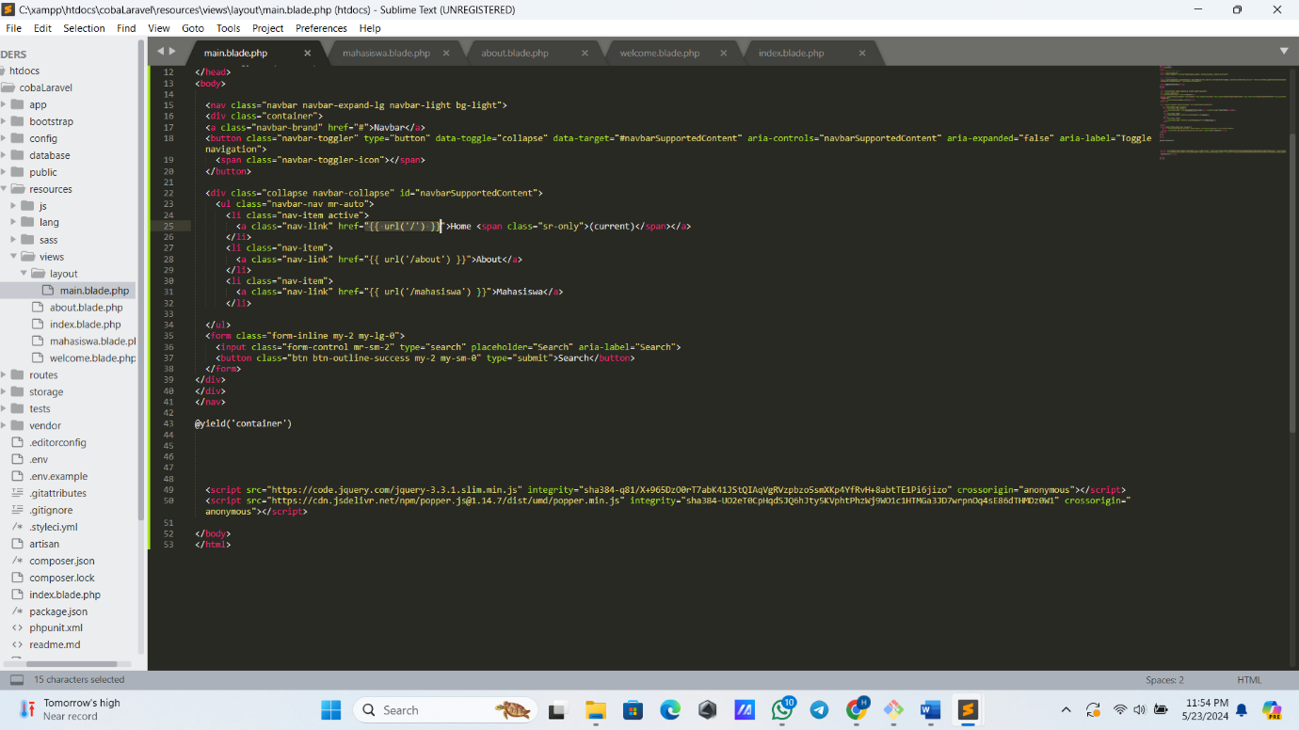

1. Buka file “index”, lalu edit source code untuk mengimplementasikannya pada tampilan Home.

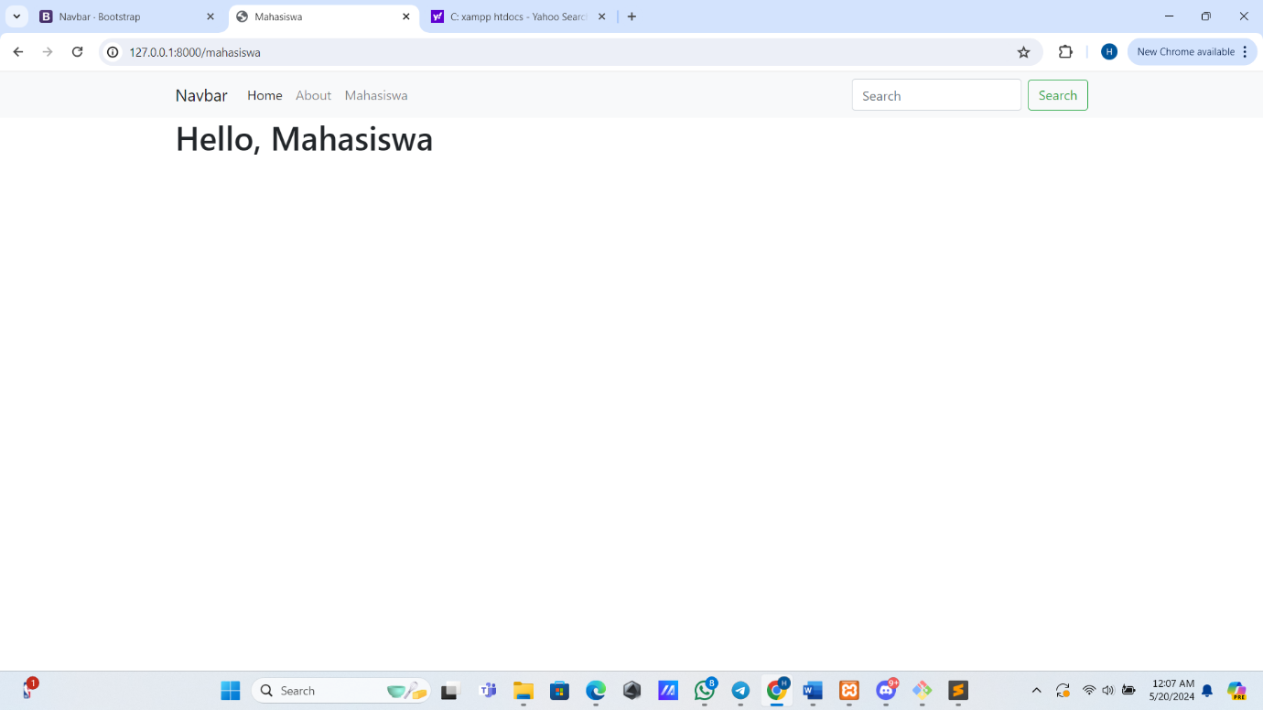

1. Lakukan juga untuk file “about” dan “mahasiswa”.

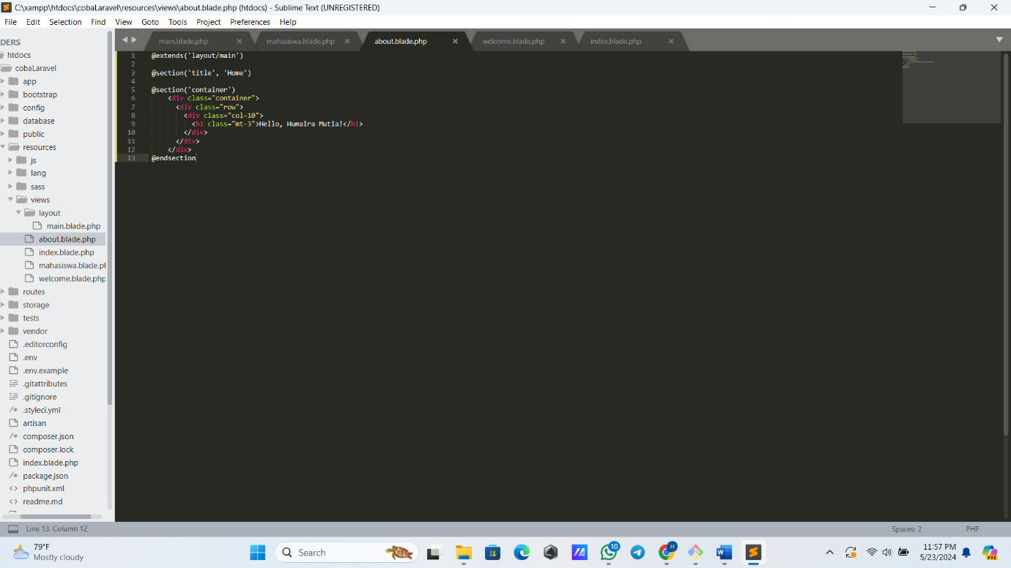

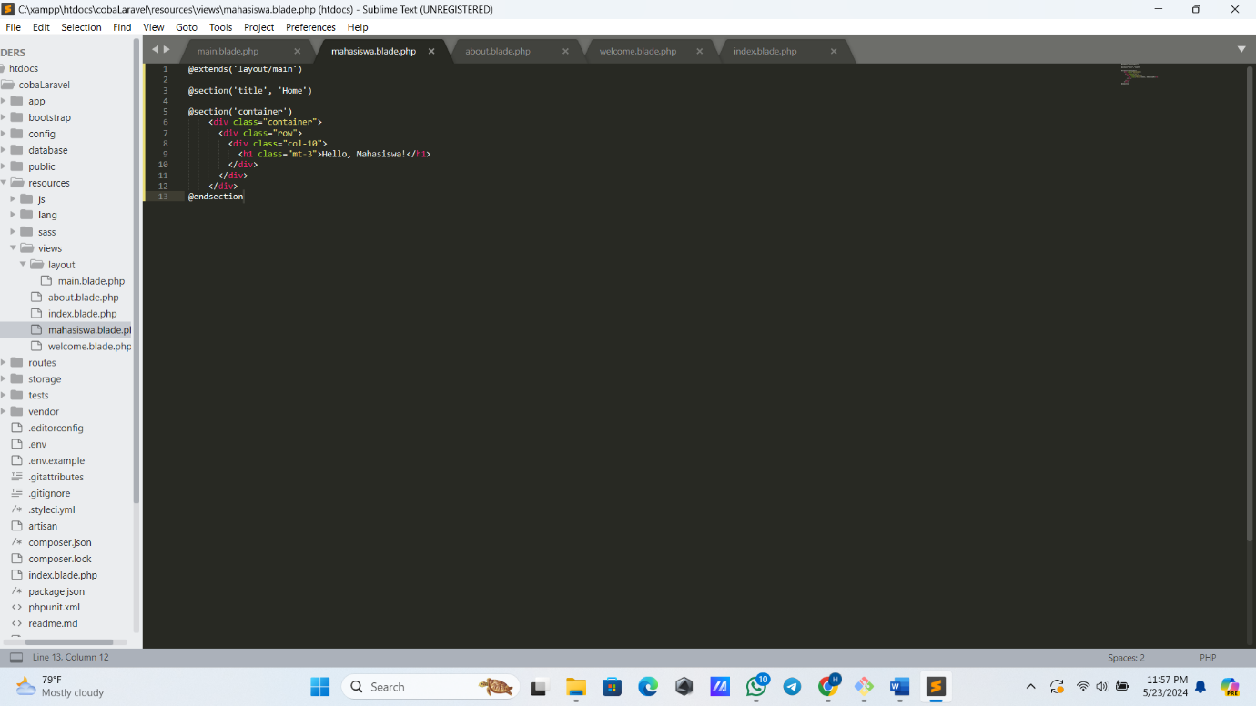

1. Buka file “main”, kemudian edit pada bagian navbar.



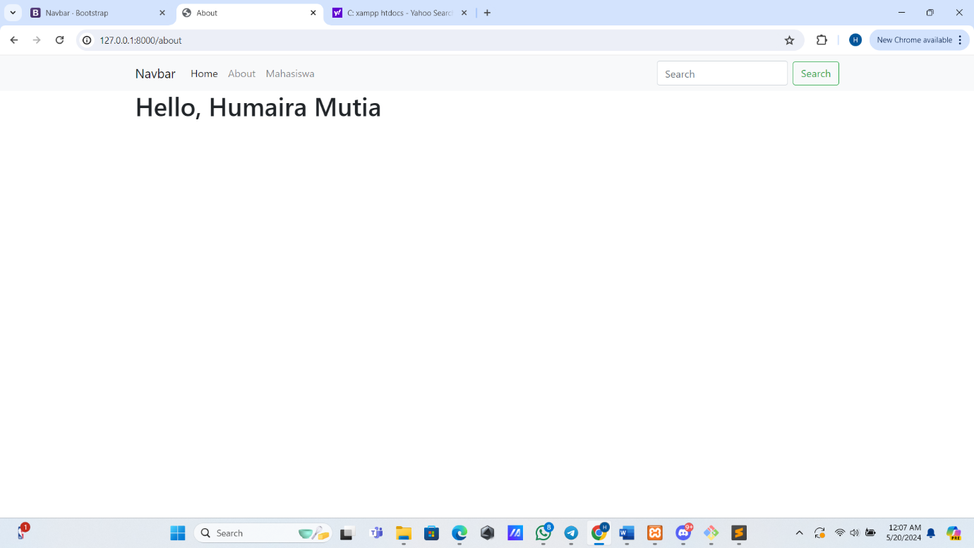



1. Untuk mengimplementasikan metode MVC (Model View Controller) pada framework Laravel. Buka file “web.php”, kemudian edit fungsi penampilan mengarah ke controller.

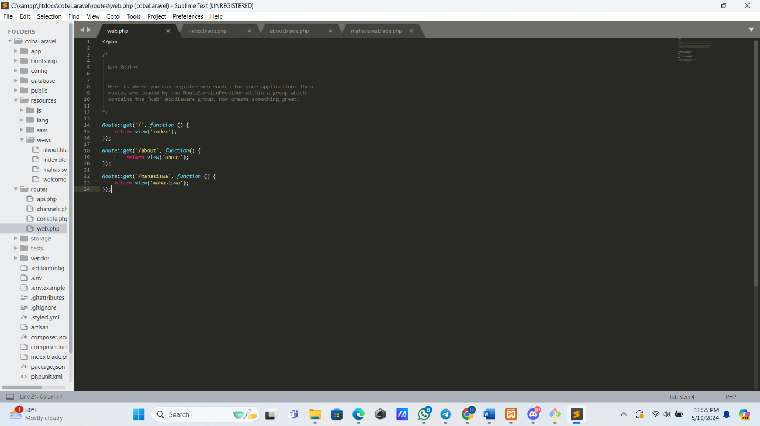

1. Selanjutnya buat “PagesController”nya. Buka gitbash kemudian ketikan perintah “php artisan make:controller PagesController”. Setelah itu, hidupkan kembali server.

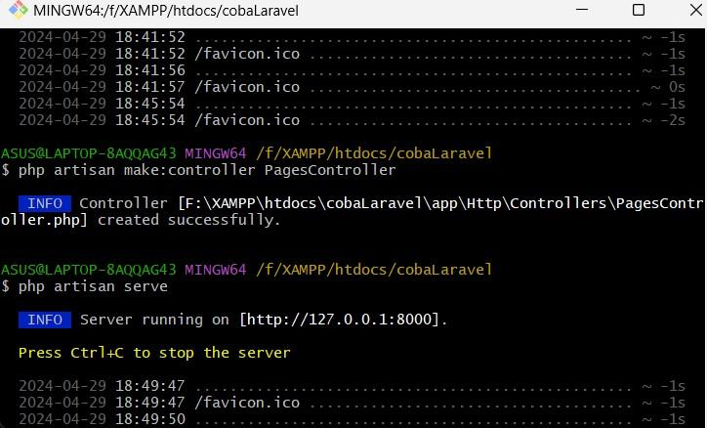

1. Buka file “PagesController”, buat method untuk mengarahkan ke tampilan Home, About, dan Mahasiswa dengan menambahkan source code.

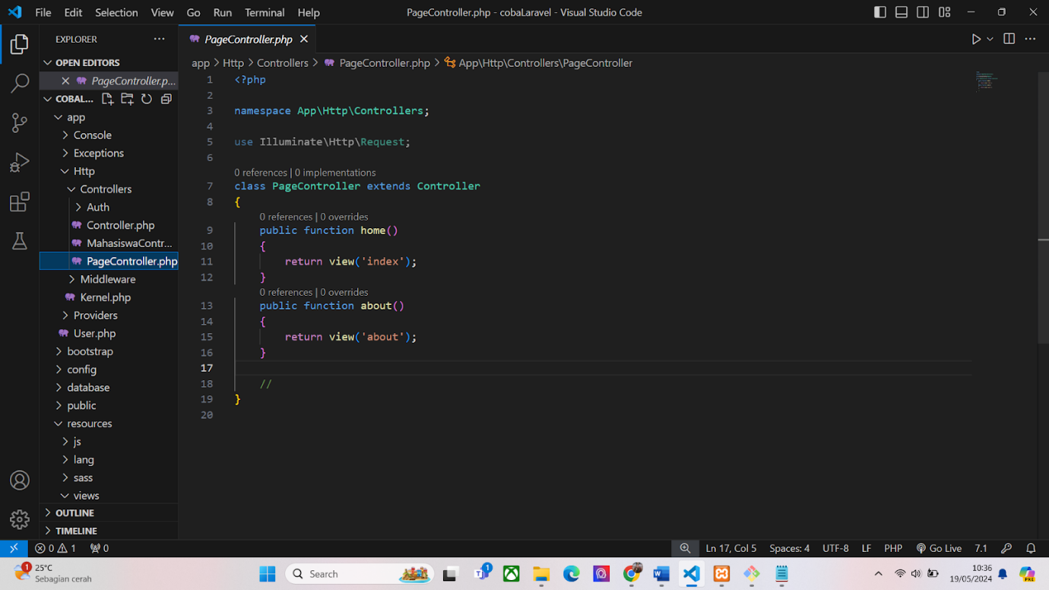

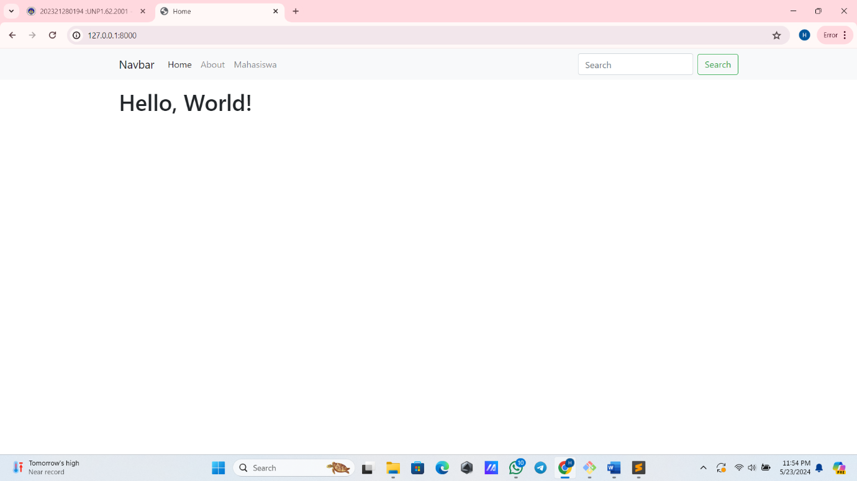

1. Untuk membuat dasar CRUD (Created Read Update Delete) pada web php dinamis, pertama edit akses link pada file “web.php”.

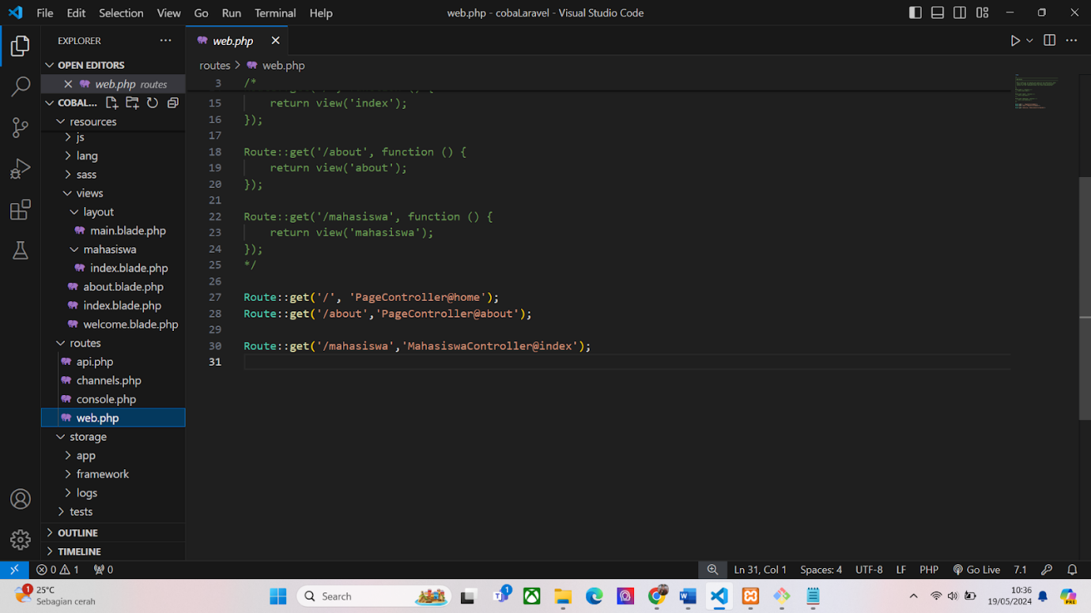

1. Kemudian buat controller “MahasiswaController” pada gitbash. Lalu, hidupkan kembali server.

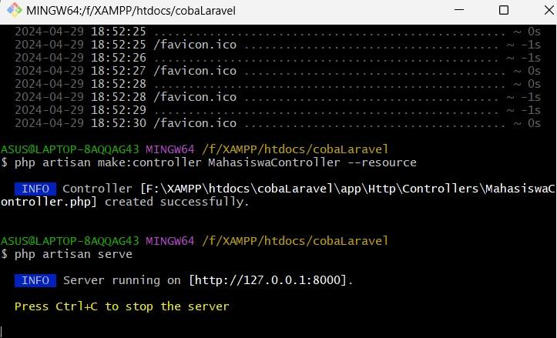

1. Selanjutnya hapus method mahasiswa pada “PagesController”.

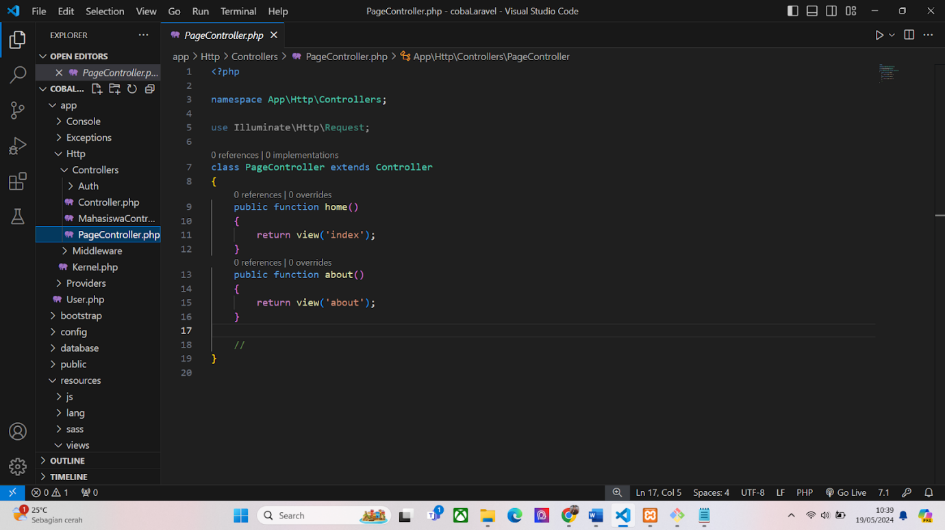

1. Buka file “MahasiswaController”, kemudia edit source code.

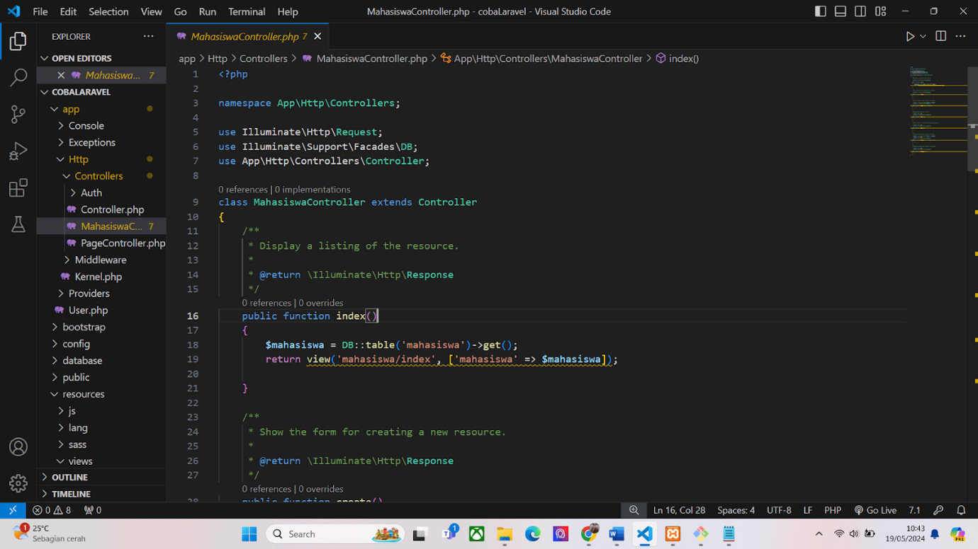

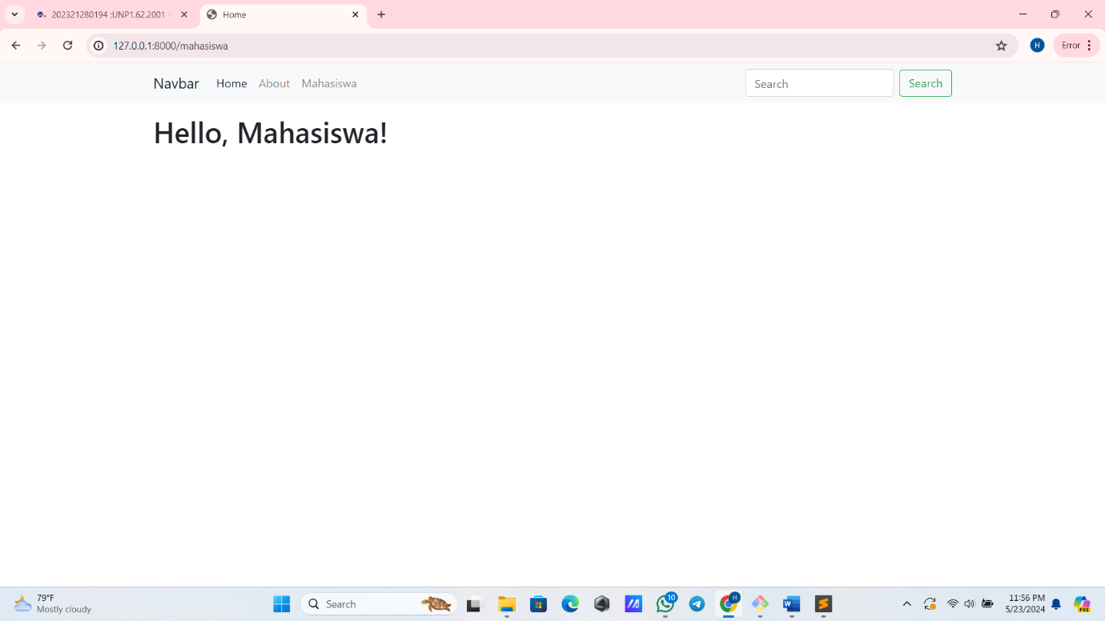

1. Buat folder baru dengan nama “mahasiswa” di dalam folder “views”. Kemudian buat file baru dengan nama “index.blade.php” lalu pindahkan isi file “mahasiswa.blade.php” ke dalam file “index.blade.php”, kemudian hapus file “mahasiswa.blade.php”.

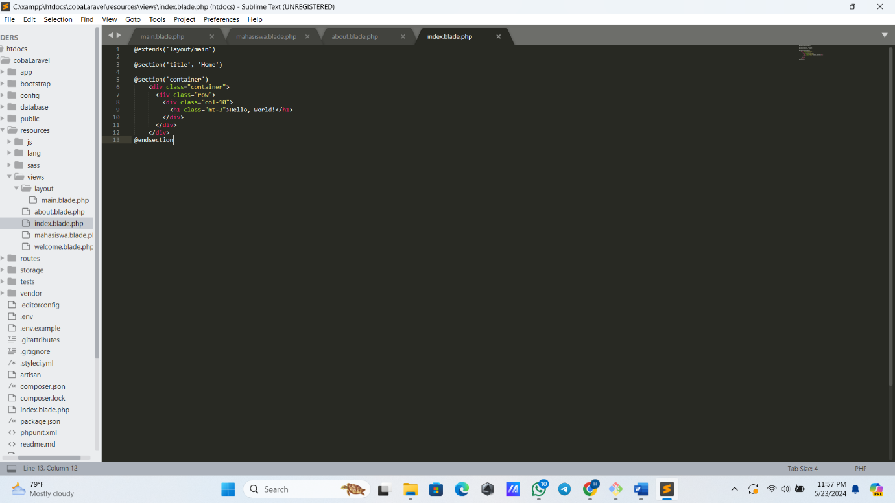

1. Karena file mahasiswa sudah kita hapus, maka selanjutnya kita harus mengedit source code pada file “MahasiswaCobtroller”



1. Buka file “index”, kemudian tambahkan source code untuk membuat tabel daftar mahasiswa dan isikan 1 data secara manual.

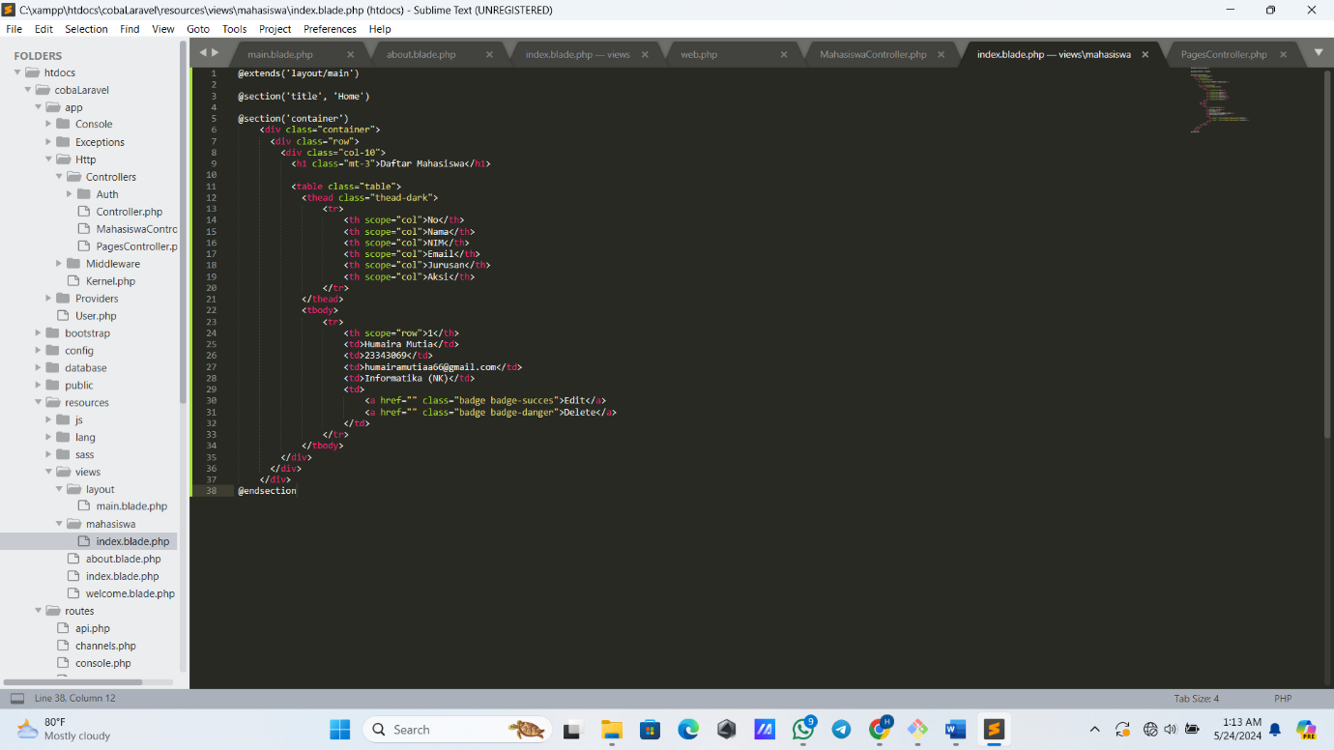

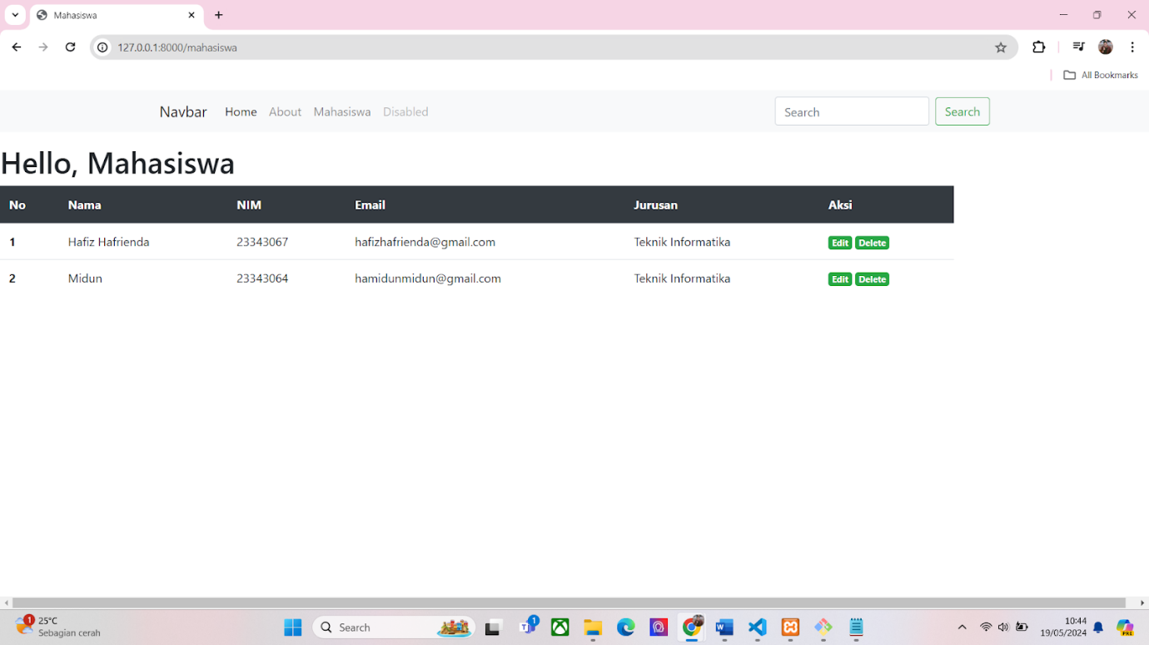

1. Selanjutnya agar data mahasiswa dapat diambil dari database secara dinamis, buat terlebih dahulu databasenya menggunakan phpMyAdmin dengan cara klik New lalu ketikkan nama “cobaLaravel” kemudian klik Create. Selanjutnya kita buat tabel pada database dengan nama “mahasiswa” dan colomnya 5, lalu klik “Go”. Kemudian klik menu insert, kemudian isikan 2 data, lalu klik Go

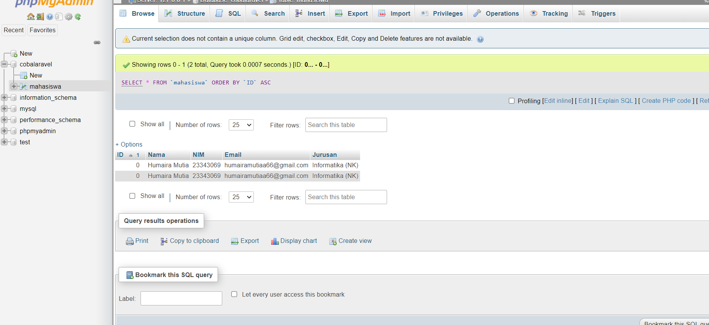

1. Selanjutnya konfigurasi koneksi database dengan web laravel kita. Dengan cara buka file “.env” kemudian edit lalu save

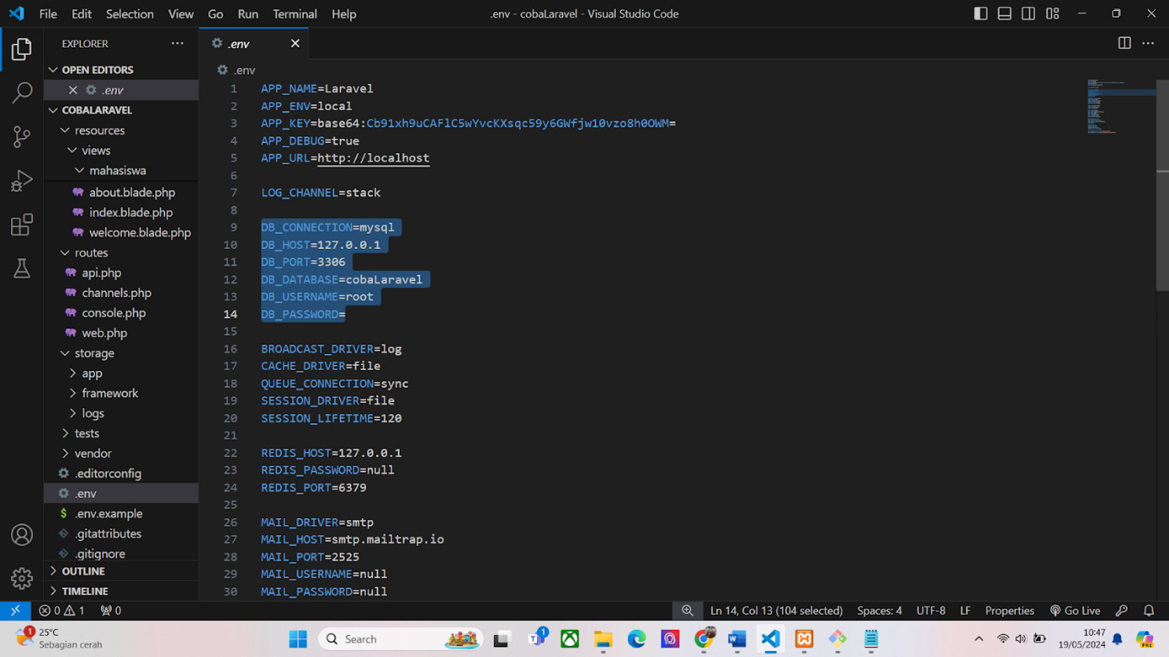

1. Setelah koneksi dikonfigurasi, selanjutnya kita akan menampilkan data tabel pada database ke tabel pada tampilan daftar mahasiswa kita. Pertama buka “MahasiswaController”, kemudian tambahkan source code berikut lalu save.

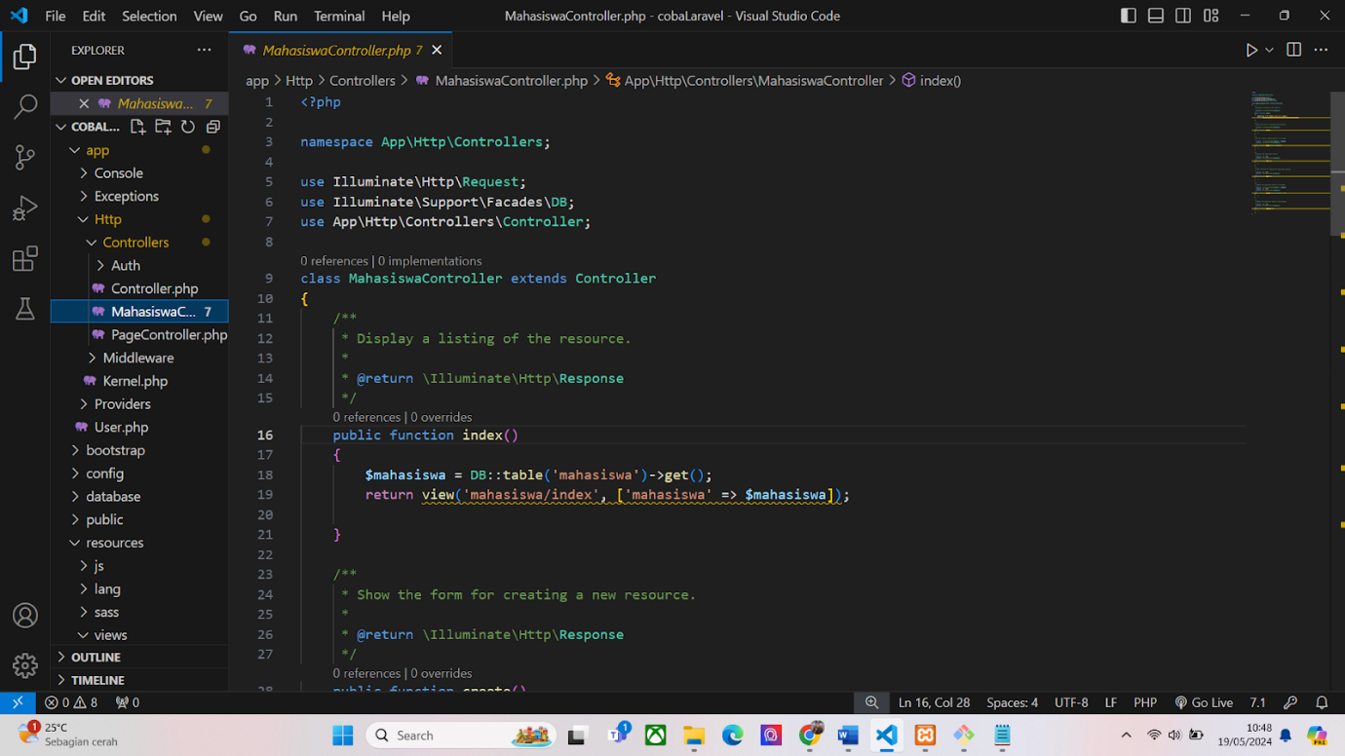

1. Selanjutnya buka file index yang ada pada folder mahasiswa, kemudian edit source code. Lalu selanjutnya buka file index yang ada pada folder mahasiswa, kemudian edit source code.

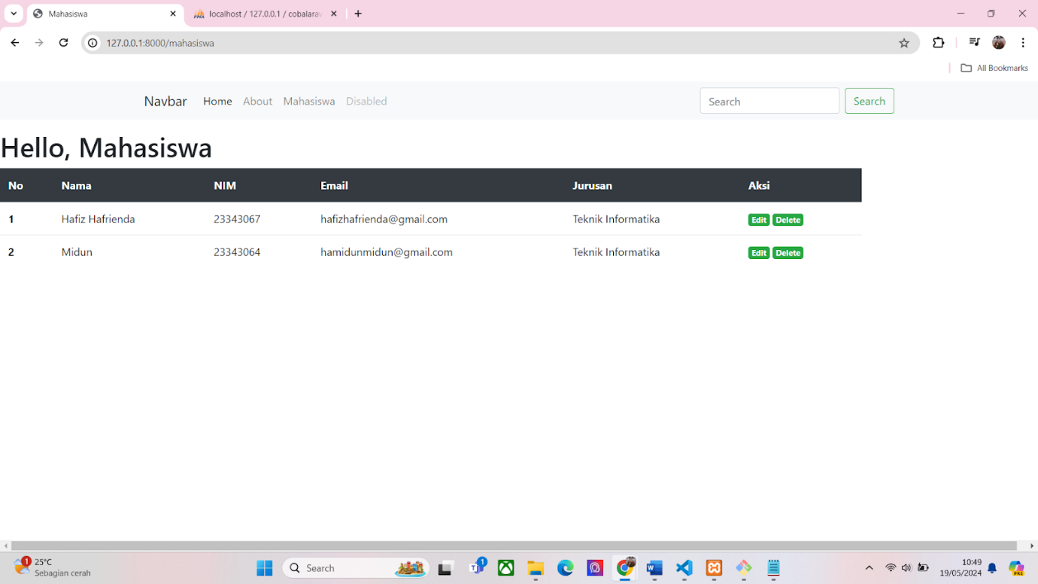

1. **KESIMPULAN**

Job sheet ini bertujuan untuk membantu mahasiswa memahami konsep komputer interaktif dan mengaplikasikan framework Laravel dalam pembuatan web interaktif. Mahasiswa dilatih untuk membuat halaman web dengan tampilan dinamis dan terstruktur melalui instruksi langkah demi langkah, seperti membuat template utama menggunakan blade, mengimplementasikan metode MVC, serta melakukan operasi CRUD pada data mahasiswa. Selain itu, mahasiswa juga dibimbing untuk mengkonfigurasi dan menghubungkan database menggunakan phpMyAdmin. Dengan menyelesaikan praktikum ini, mahasiswa diharapkan mampu membangun aplikasi web yang interaktif dan efisien menggunakan Laravel, serta memahami konsep dasar pengelolaan data dalam web development.